1 4 pipes GmbH
Herstellerinformation
4 pipes GmbH
Sigmundstraße 182
90431 Nürnberg
Telefon +49 (0)911 81006-0
Fax +49 (0)911 81006-111
info@4pipes.de
http://www.4pipes.de
1.1 Wärmeschrumpfende Endkappen
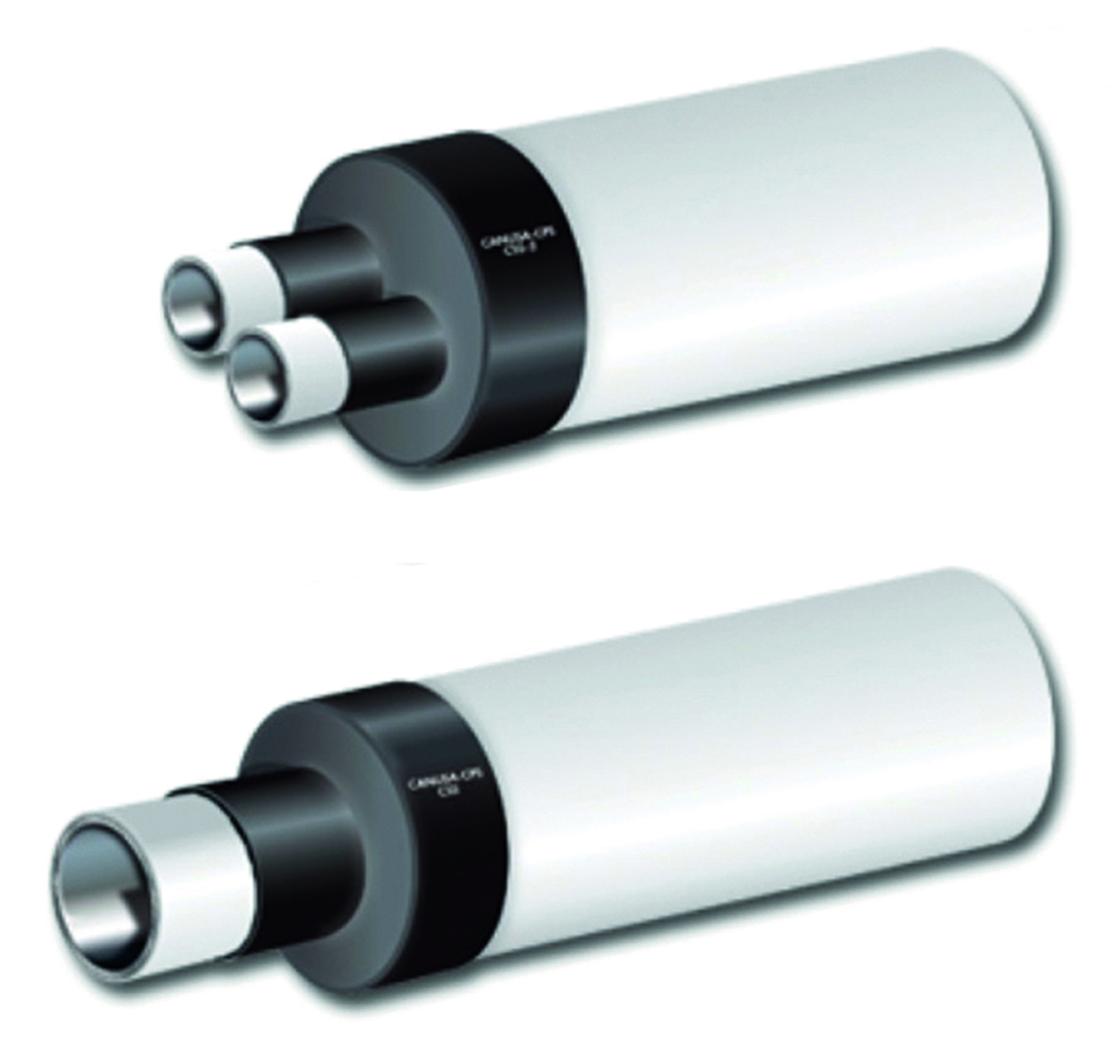
Wärmeschrumpfende Endkappen zur Stirnseiten-Versiegelung vorgedämmter Doppelrohre und Formteile für Doppelrohrsysteme. Gegen das Eindringen von Luftfeuchte und/oder Spritzwasser in die Wärmedämmung von vorgedämmten Rohren. Bestehend aus einem molekularvernetztenTrägermaterial (modifiziertem PEHD) in Verbindung mit einem sehr wärmebeständigen Kleber (Medium Temperaturen bis 135°C (275°F))
Möglicher Lieferant: 4 pipes GmbH Nürnberg oder gleichwertig.
Typ: CSS 2- ……….…. Doppelendkappe
Für Rohrtyp AD Mantelrohr: KMR ……......… mm
Mediumrohre AD: …….….. mm und ……….. mm
Menge: ........... | St | EP: ........... |  | GP: ...........

1.2 Wärmeschrumpfende Endkappen zur Stirnseiten-Versiegelung vorgedämmter Rohre und Formteile für Einzelrohrsysteme. Gegen das Eindringen von Luftfeuchte und/oder Spritzwasser in die Wärmedämmung von vorgedämmten Rohren. Bestehend aus einem molekularvernetzten Trägermaterial (modifiziertem PEHD) in Verbindung mit einem sehr wärmebeständigen Schmelzkleber (Medium Temperaturen bis 135°C (275°F))
Möglicher Lieferant: 4 pipes GmbH Nürnberg oder gleichwertig.
Typ: CSS- …..…. Schrumpfendkappe
Für Rohrtyp AD Mantelrohr: KMR ………….. mm
Mediumrohr AD: ………….. mm / …………....... mm

